Міністерство освіти і науки України
Центральноукраїнський національний технічний університет
Механіко-технологічний факультет
Кафедра кібербезпеки та програмного забезпечення
ЗВІТ
ПРО ВИКОНАННЯ ЛАБОРАТОРНОЇ РОБОТИ № 8
з навчальної дисципліни “Базові методології та технології
програмування ”
Реалізація статичних бібліотек модулів
лінійних обчислювальних процесів
ВИКОНАВ
студент академічної групи КБ-20
Кондрашенко І.С.________

ПЕРЕВІРИВ
доцент кафедри кібербезпеки
та програмного забезпечення
Доренський О.П.________

Кропивницький – 2021

Мета роботи: полягає у набутті ґрунтовних вмінь і практичних навичок застосування теоретичних положень методології модульного програмування, реалізації метода функціональної декомпозиції задач, метода модульного (блочного) тестування, представлення мовою програмування С++ даних скалярних типів, арифметичних і логічних операцій, потокового введення й виведення інформації, розроблення програмних модулів та засобів у кросплатформовому середовищі Code::Blocks (GNU GCC Compiler).

Завдання до лабораторної роботи:
1. Реалізувати статичну бібліотеку модулів libModulesПрізвище C/C++, яка містить функцію розв’язування задачі 8.1.
2. Реалізувати програмне забезпечення розв’язування задачі 8.2 —консольний застосунок.

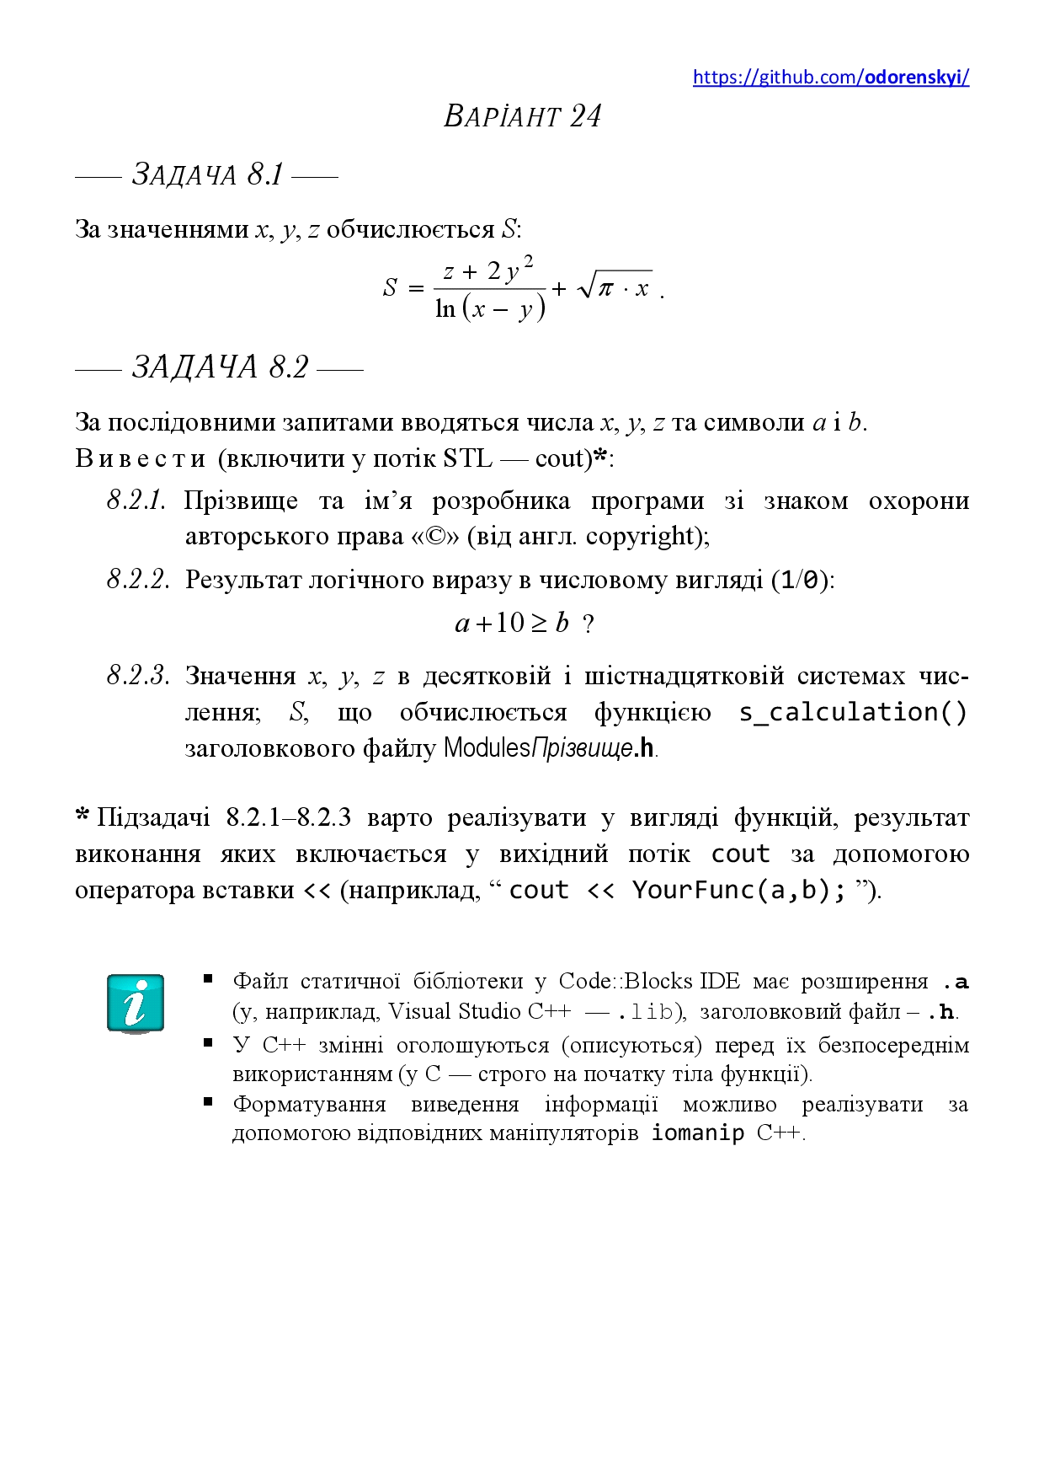

Рисунок 1 – Варіант №24

Завдання 1
  - Формалізація задачі
1.1.1 Строга постановка задачі
Вихідні дані: S – дійсне число.
Вхідні дані: x,y,z – дійсні числа.

1.1.2 Математична модель:
$S=\frac{z+2y^{2}}{ln⁡(x-y)}+\sqrt{π*x }$ (1)

Алгоритм до задачі 8.1:
1. Вивести повідомлення: Уведiть x(Число х повинно бути бiльше чим 0):
2. Ввести х
3. Вивести повідомлення: Уведiть y(Число х повинно бути бiльше чим 0):
4. Ввести у
5. Вивести повідомлення: Уведiть z(Число х повинно бути бiльше чим 0):
6. Ввести z
7. Обчислити S
8. Вивести повідомлення: S =
9. Вивести S
1.2 Результати тестування s_calculation зі статичної бібліотеки
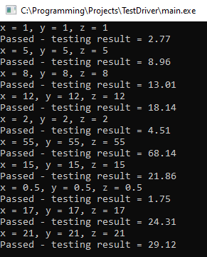
Рисунок 2 – Результати тестування s_calculation
Завдання 2
2.1 Формалізація задачі
2.1.1 Строга постановка задачі
Вихідні дані: прізвище та ім’я розробника зі знаком охорони авторського права; результат логічного виразу (a+10>=b), де a і b – деякі символи; результат роботи функції s_calculation.
Вхідні дані: x – дійсне число, визначене користувачем; y – дійсне число, визначене користувачем; z – дійсне число, визначене користувачем; a – будь-який символ; b – будь-який символ.

Математична модель:
$a+10≥b$ (2)
Вимоги до програмного забезпечення:
1. Інтерефейс користувача: мова – українська.
2. Виведення інформації про розробника із знаком охорони авторського права.

Алгоритм до задачі 8.2:
- Написання функції developer, що виводить повідомлення: Copyright (c) 2021 Kondrashenko Iliya, CUNTU.
- Написання функції logexp, що виводить результат виконання логічного виразу: a+10>=b.
- Написання функції, яка виводить числа x, y, z у Hex(16) та Dec(10) системах числення та обчислення S за допомогою функції s_calculation().
- Підключення усіх функцій до main().

Висновки:
Спочатку я вдома підготувався до експресс-контролю, який мені дуже допоміг при виконанні даної лабораторної роботи. На данній лабораторній роботі, було видано завдання з варіантом на платформі GitHub. Згодом, було задокументовано тему, мету, завдання, та номер варіанту в робочий зошит з лабораторних робіт.

Дана лабораторна робота, має мету, що полягає у набутті ґрунтовних вмінь і практичних навичок застосування теоретичних положень методології модульного програмування, реалізації метода функціональної декомпозиції задач, метода модульного (блокового) тестування, представлення мовою програмування С++ даних скалярних типів, арифметичних і логічних операцій, потокового введення й виведення інформації, розроблення програмних модулів та засобів у кросплатформовому середовищі Code::Blocks (GNU GCC Compiler).

Дана лабораторна робота у деякому відрізняється від інших, тому що в даній лабораторній роботі, було присутнє таке нововведення як GitHub, та нашим завданням було «запушити» свої проекти на дану платформу. Ця лабораторна роботи виявилася цікава тим, що це перша лабораторна робота, під чай якої було почато роботу с мовою програмування С++, а також, було цікаво розбиратися с GitHub, принципом його роботи, та основними командами цього середовища.

Перед виконанням лабораторної роботи треба було підготуватись: зареєструтивася на GitHub та завантажити застосунок Git для зручної роботи з GitHub, а потім розібратися з такими командами GitHub, а саме: git add — данна команда додає, те що вам потрібно додати, git commit -m “” - данна команда додає коментар до ваших дій протягом певного часу або що ви додали до свого репозиторію, git status — слугує для того, щоб перевірити чи все додалося, що вам було потрібно, а також остання основна команда git push — пушить всі останні зміни, які трапились у вашому проекті на GitHub. Згодом був клонований репозиторій до мого ПК, заповнено два файли README, у яких було записано тему, варіант, мету й завдання до лабораторної роботи.

Вперше ми почали використовувати на практиці модульне програмування. У Code::Blocks IDE було створено проект статичної бібліотеки ModulesKondrashenko, розширення .c було змінено на .cpp. Потім було реалізовано функцію s_calculation мовою програмування С++, яка реалізовує умову задачі 8.1. Після компіляції цього проекту було створено файл з розширенням .а. Згодом було створено заголовковий файл ModulesKondrashenko.h у якому було описано прототип функції s_calculation. Після цього було створено проект консольного додатку TestDriver. Цей проект тестового драйвера для функції s_calculation і за допомогою нього повинно було виконуватись модульне тестування.

Згодом було здійснено постановку та аналіз задачі 8.2. Виконано аналіз вимог, проектування архітектури та інше, отримані результати були задокументовані та додані до звіту. Після цього було розроблено тест-сьют для виконання системного тестування програмного застосунку розв’язування задачі 8.2, який складається з п’яти тестових випадків, файл тестового набору було збережено. В Code::Blocks IDE було створено проект Kondrashenko_task. Мовою програмування С++ було реалізовано розв’язування задачі 8.2.

Після вдалої компіляції проекту було здійснено системне тестування ПЗ за допомогою раніше розробленого тест-сьюту.

Пiдбиваючи пiдсумки данної лабораторної роботи, можна зазначити, що мета даної лабораторної роботи у повному її обсязі була виконана, було закріплено знання даної теми, а також було набуто практичних навичок задля роботи з GitHub. Лабораторна робота сподобалася, під час виконнання завдань практично не виникало проблем, а деякі проблеми що виникали, вдалося швидко вирішити, та продовжити роботу над завданням. Всі завдання були точними та добре зрозумілими. Впевнений що у подальшому всі лабораторні роботи будуть ще цікавішими, адже мова програмування С++ - дуже цікавий та потужний інструмент.

Додаток А.1 - Тест-сьют для проекта ModulesKondrashenko

Назва тестового набору | TS8.1_LAB_8_BMTP
Назва проекта | ModulesKondrashenko
Рівень тестування | Модульне тестування
Автор тест-сьюта | Кондрашенко І.С.
Виконавець | Кондрашенко І.С.

Номер | Вхідні дані | Очікуваний результат
TestCase_1 | x = 1, y = 1, z = 1 | S = 2.77
TestCase_2 | x = 5 , y = 5, z = 5 | S = 8.96
TestCase_3 | x = 8, y = 8, z = 8 | S = 13.01
TestCase_4 | x = 12, y = 12, z = 12 | S = 18.14
TestCase_5 | x = 2 , y = 2, z = 2 | S = 4.51
TestCase_6 | x = 55, y = 55, z = 55 | S = 68.14
TestCase_7 | x = 15, y = 15, z = 15 | S = 21.86
TestCase_8 | x= 0.5, y = 0.5, z = 0.5 | S = 1.75
TestCase_9 | x = 17, y = 17, z = 17 | S = 24.31
TestCase_10 | x = 21, y = 21, z = 21 | S = 29.12

Додаток А.2 - Лістинг модуля ModulesKondrashenko.a

#include <cmath>
#include <iostream>

using namespace std;

float s_calculation(float x, float y, float z)
{
const double PI = 3.141592653589793;
float S = z + 2 * pow(y, 2)/log(x-y) + sqrt(PI * x );
S = int(S*100 + 0.5)/100.0;

return S;
}

Додаток А.3 - Лістинг тестового набору TestDriver

#include <iostream>
#include <moduleskondrashenko.h>
using namespace std;
int main()
{
float x[10] = {1, 5, 8, 12, 2, 55, 15, 0.5, 17, 21};
float y[10] = {1, 5, 8, 12, 2, 55, 15, 0.5, 17, 21};
float z[10] = {1, 5, 8, 12, 2, 55, 15, 0.5, 17, 21};
float S[10] = {2.77, 8.96, 13.01, 18.14, 4.51, 68.14, 21.86, 1.75, 24.31, 29.12};
for(int i = 0; i < 10; i++){
if(s_calculation(x[i], y[i], z[i]) == S[i]){
cout << "x = " << x[i] << ", y = " << y[i] << ", z = " << z[i] << endl;
cout << "Passed - testing result = " << S[i] << endl;
}
else{
cout << "Testing result - " << s_calculation(x[i], y[i], z[i]) << endl;
cout << "Failed - testing result != " << S[i] << endl;
}
}
getchar();
return 0;
}

Додаток B.1 – Тест-сьют для проекта Kondrashenko_task
Назва тестового набору  Test Suite Description | TS8.2_LAB8
Назва проекта/ ПЗ  Name of Project / Software | Kondrashenko_task.exe
Рівень тестування  Level of Testing | системний / System Testing
Автор тест-сьюта  Test Suite Author | Кондрашенко І.С.
Виконавець  Implementer | Кондрашенко І.С.

Ід-ртест-кейса/ Test Case ID | Дії(кроки) /  Action (Test Steps) | Очікуваний  результат /  Expected Result | Результат тестування /  Test Result
TC_01 | 1.Запустити застосунок Kondrashenko_task.exe | Мова інтерфейсу у програмі повинна бути українська. | PASSED
TC_02 | 1.Запустити застосунок Kondrashenko_task.exe | |//////////////////////////////////////////////////|  |///Copyright (c) 2021 Kondrashenko Iliya, CUNTU///|  |//////////////////////////////////////////////////| | PASSED
TC_03 | 1.Запустити застосунок Kondrashenko_task.exe  2. Ввести a  3. Ввести b | a + 10 >= b: true | PASSED
TC_04 | 1.Запустити застосунок Kondrashenko_task.exe  2. Ввести с  3. Ввести f  4. Ввести 15  5. Ввести 12  6. Ввести 43 | a + 10 >= b: true  X у десятковiй системi числення - 15  X у шiстнадцятковiй системi числення – f  Y у десятковiй системi числення - 12  Y у шiстнадцятковiй системi числення – c  Z у десятковiй системi числення - 43  Z у шiстнадцятковiй системi числення – 2b  S = 312.01 | PASSED
TC_05 | 1.Запустити застосунок Kondrashenko_task.exe  2. Увести 5  3. Увести 5  4. Увести 20  5. Увести 18  6. Увести 3 | a + 10 >= b: true  X у десятковiй системi числення - 20  X у шiстнадцятковiй системi числення – 14  Y у десятковiй системi числення - 13  Y у шiстнадцятковiй системi числення – 12  Z у десятковiй системi числення - 21  Z у шiстнадцятковiй системi числення – 3  S = 945.79 | PASSED

